**Guía N 6 Pensamiento matemático.**

**Números.**

|  |
| --- |
| **NOMBRE:** |
| **FECHA:** |

* Marca las líneas punteadas y colorea los elementos.

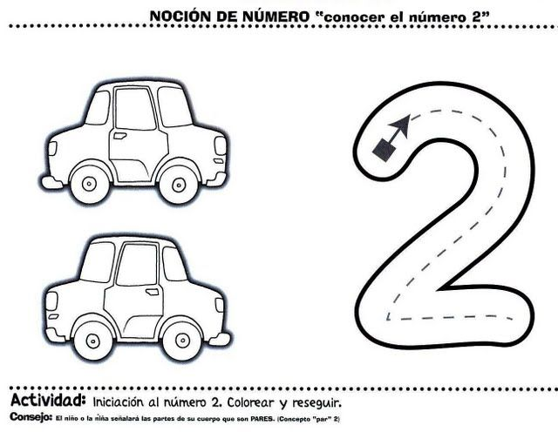

* Completa las líneas punteadas.



